**Кузнецов Михаил Пи19-4**

**Задача 2**

В таблице представлены квартальные уровни объема промышленного производства по ОКВЭД (IP_EA_Q) в России в форме цепного индекса, где за базу (100%) взят уровень 2002 года.

Постройте аддитивную модель сезонных индексов. Постройте прогноз уровней ряда с учетом уточненного тренда и сезонных составляющих на 2017-2018 гг.

Сравните полученные результаты с результатами прогнозирования на основе модели, включающей фиктивные переменные, характеризующие кварталы, и линейный тренд. (Задача представлена в Учебном пособии:

Материалы для самостоятельной работы студентов и задания для контрольной работы по дисциплине «Эконометрика». Л.О. Бабешко, Н.В. Концевая, И.В. Орлова).

|  |  |  |  |
| --- | --- | --- | --- |
| № | год | квартал | *IP* |
| 1 | 2007 | 1 | 137,73 |
| 2 | 2007 | 2 | 140,21 |
| 3 | 2007 | 3 | 145,53 |
| 4 | 2007 | 4 | 154,41 |
| 5 | 2008 | 1 | 146,07 |
| 6 | 2008 | 2 | 146,37 |
| 7 | 2008 | 3 | 148,42 |
| 8 | 2008 | 4 | 149,4 |
| 9 | 2009 | 1 | 123,41 |
| 10 | 2009 | 2 | 126,5 |
| 11 | 2009 | 3 | 134,09 |
| 12 | 2009 | 4 | 143,07 |
| 13 | 2010 | 1 | 133,2 |
| 14 | 2010 | 2 | 135,73 |
| 15 | 2010 | 3 | 139,67 |
| 16 | 2010 | 4 | 153,49 |
| 17 | 2011 | 1 | 139,83 |
| 18 | 2011 | 2 | 143,89 |
| 19 | 2011 | 3 | 147,05 |
| 20 | 2011 | 4 | 159,11 |
| 21 | 2012 | 1 | 145,91 |
| 22 | 2012 | 2 | 147,07 |
| 23 | 2012 | 3 | 151,93 |
| 24 | 2012 | 4 | 164,08 |
| 25 | 2013 | 1 | 144,06 |
| 26 | 2013 | 2 | 148,1 |
| 27 | 2013 | 3 | 152,69 |
| 28 | 2013 | 4 | 166,12 |
| 29 | 2014 | 1 | 145,52 |
| 30 | 2014 | 2 | 150,76 |
| 31 | 2014 | 3 | 154,83 |
| 32 | 2014 | 4 | 169,7 |
| 33 | 2015 | 1 | 144,92 |
| 34 | 2015 | 2 | 143,33 |
| 35 | 2015 | 3 | 148,34 |
| 36 | 2015 | 4 | 163,18 |
| 37 | 2016 | 1 | 143,92 |
| 38 | 2016 | 2 | 144,79 |
| 39 | 2016 | 3 | 148,12 |
| 40 | 2016 | 4 | 166,19 |

Корреляционная матрица

Диаграммы рассеяния

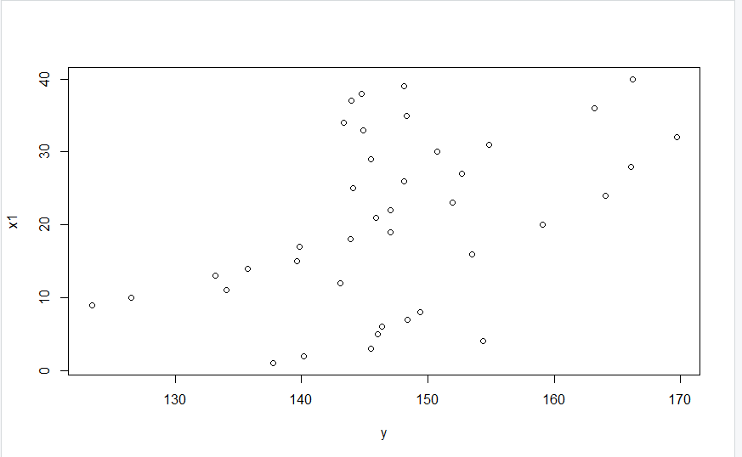

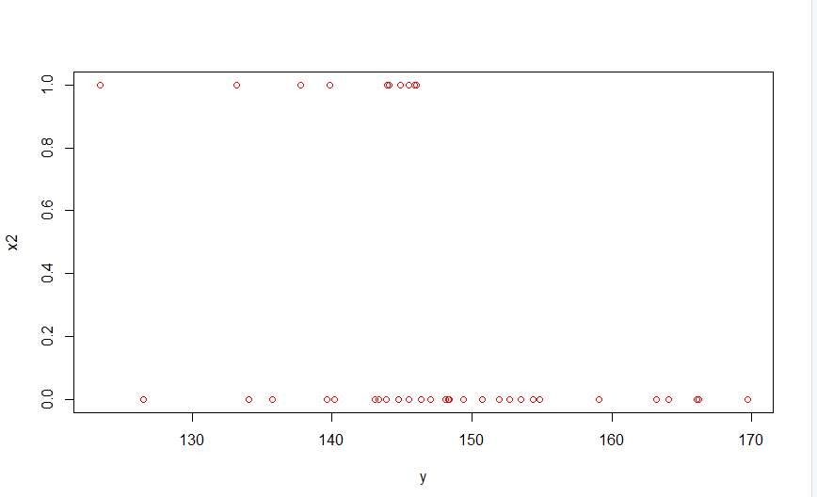

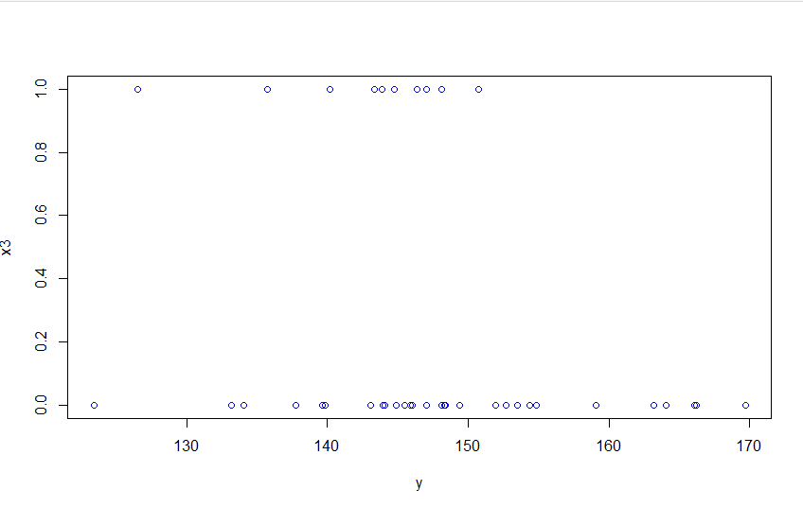 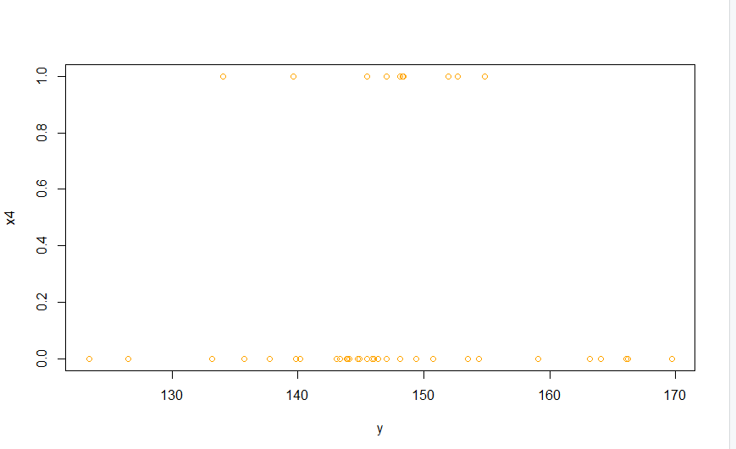

По графику видно, что практически корреляции нет между периодом и IP, что также подтверждается коэффициентом 0.46868380

Доверительный интервал

Прогноз на 2017 и 2018 год (Фиктивные переменные)

Прогноз на 2017 год, 1–4

Прогноз на 2018 год, с 5–8

Прогноз на 2017 и 2018 год (Сезонные составляющие)

**Вывод:** результаты прогнозов не совпали, но они достаточно близки между собой.